青少年的心理健康教育

**提 案 人： 廖凌云 （本人签名）**

**联系电话： 15773895555**

**通讯地址： 涟源市蓝田街道办事处**

**内容摘要：**中国青少年自杀率已居全球第一，每年10万人自杀身亡；而其中心理健康（抑郁）已成为最大的因素之一；青少年的健康成长关系到一个国家的未来；但仅仅靠家庭或者学校或者社会，都无法支撑或者去改善这个局面；家庭、学校、社会都需要承担起自己的责任，做到家校社协同，为青少年健康成长保驾护航。

**一、基本情况**：据英国杂志《经济学人》统计数据表明，中国青少年自杀率居全球第一，中国每分钟都有青少年自杀，每年10万人自杀身亡；自杀原因：比如抑郁症、师生冲突、遭受欺凌、考试失利、家长批评等等，很大程度上出于逆反和负气心理冲动性自杀；前段时间胡鑫宇事件，去年涟源一中的自杀事件以及每年高考前的自杀都给我们敲响了警钟，青少年自杀问题需要重视。

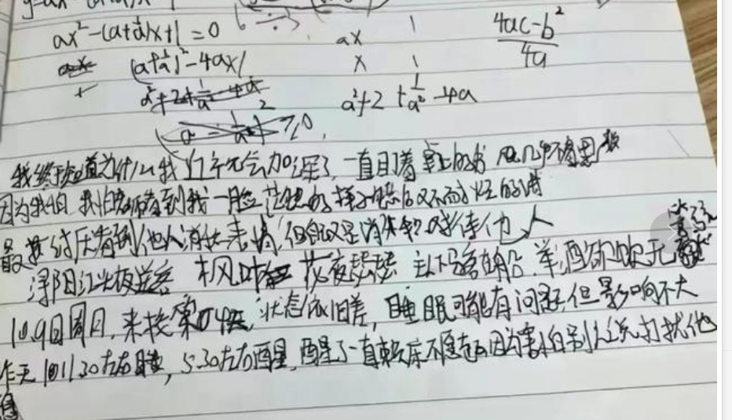

二、存在的问题

**（一）学校缺乏对应的管理措施和辅导机制：**学校应该以全面德智体综合教育为主，身心健康是一个完整人具备的；但更多的关注在学习以及身体方面，很少涉及关于生命或者其他的心理相关方面的课程；老师对于心理健康、性教育等避之不谈；

**（二）家庭缺乏相应的教育理念：**现在物质水平提高，家长能满足孩子的很多需求：吃的、玩的，但教育理念还停留在20年前的，唯成绩论，只要吃饱就可以，孩子出现问题以打罚为主；

**（三）社会缺乏对应的心理辅导和公开服务机制：**目前不仅仅是涟源，整个目前国家对于心理健康的认知是不够的，认为身体有问题是正常的，有病治病；但心理有问题就是不正常的，把心理疾病等同于精神疾病，这种理念的粗显认知导致很多人出现问题不敢告诉家长，也不敢去看专业的心理医生；当家长、学校不能解决的，社会没有第三方机制去做疏导；

**三、完善心理教育，明确三方责任，三方协同的建议**

**（一）学校是主导作用**：

是对儿童青少年进行专门教育的专业机构，所以学校在育人方面具有主阵地作用，在三方协同育人上发挥主导作用；

**1.初高中学校开设专门的开设心理门诊和心理辅导站：**对有心理障碍的学生开展心理治疗；为不同类型学生建立档案，第一时间掌握、研判学生问题。

**2.新生心理筛查**：开展新生全覆盖心理筛查，全面摸底学生心理素质基础。

3.**老师专业能力提升**：不断提升所有老师的专业能力，积极促进辅导员队伍与专职心理教师队伍协同联动，组织辅导员参与“第一课堂”课程建设改革和心理问题研究，提升其心理健康工作理论水平。

4.**心理教育纳入常规课程**：专题培训、心理沙龙、素质拓展等，培养其谈心谈话、团体辅导等心理健康工作基本技能。

**5.培训体系：**把家长纳入培训体系，学校经常组织家长参与心理健康教育共建，提升对心理健康的认知。

1. **家庭是第一教育**

1.家长是第一责任人：家长需要提升自己在心理健康方面的理论知识以及实践，除了关注孩子的学习成绩外，还需要关注孩子的心理健康；给与更多陪伴和参与；多支持孩子的个人兴趣；不是简单的说教、要求、指责；家庭应该是孩子永远的后盾，孩子遇到问题，家长应该陪着孩子一起去解决问题，去引导正确的价值观；而不是简单靠钱或者其他方式来解决。

2.家长更多的去帮助孩子找到生命的意义，引导孩子去发现生命的可贵。

3.家长加强与学校的沟通和互动：在学校的培训体系中家长积极参与，加强与老师和学校的沟通，并做到及时了解孩子的情况。

1. **社会体系的支撑服务**

**1.社会家庭教育服务体系。**在城乡社区普遍建立家庭教育指导服务站点，推进文化、体育、科技等各类社会资源开放共享，保障社会育人资源充分利用。同时，多层次多角度宣传科学的教育理念，营造良好的社会育人氛围

**2.非盈利公益组织建立。**政府组织心理相关从业人员，可以组建非盈利公益组织，定期开展培训（针对学校老师、学生），提升老师心理健康的认知，增强老师对学生心理健康的判断能力，能及时发现学生心理健康问题；对于学生，更多的输出生命的重要性以及使命的重要性，更多的帮助学生找到生命的意义等；

**3.开设心理咨询热线电话**。建立疏通的渠道；定期走进社区、学校，开展心理健康教育以及生命教育。